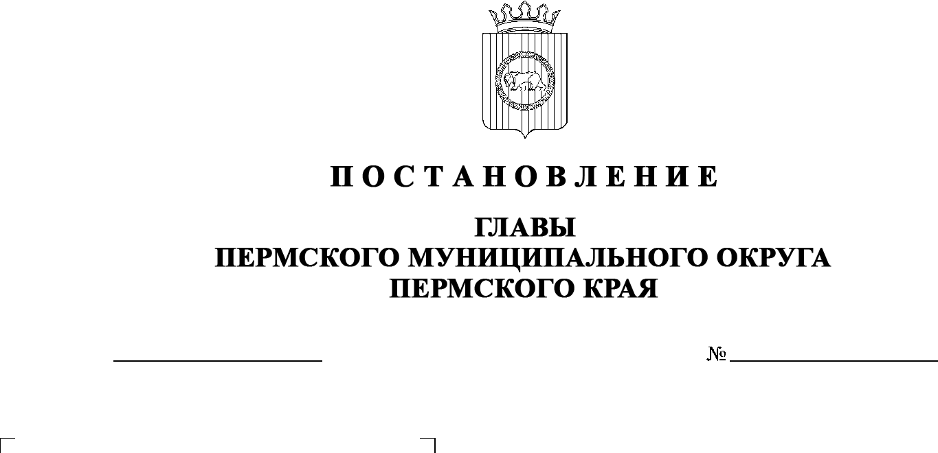

08.07.2024
299-2024-01-05С-92
О назначении собрания граждан деревни Буланки по вопросу переименования населенного пункта в деревню Малые Буланки Пермского муниципального округа Пермского края

В соответствии со статьей 29 Федерального закона от 06 октября 2003 г. № 131-ФЗ «Об общих принципах организации местного самоуправления в Российской Федерации», Порядком назначения и проведения собраний граждан в Пермском муниципальном округе Пермского края, утвержденным решением Думы Пермского муниципального округа Пермского края от 23 марта 2023 г. № 146, частью 2 статьи 18, пунктами 3, 12 части 1 статьи 30 Устава Пермского муниципального округа Пермского края, с целью выявления мнения населения по вопросу переименования населенного пункта в деревню Малые Буланки Пермского муниципального округа Пермского края
ПОСТАНОВЛЯЮ:
1. Назначить собрание граждан деревни Буланки Пермского муниципального округа Пермского края (бывшего Заболотского сельского поселения) по вопросу переименования населенного пункта деревня Буланки Пермского муниципального округа Пермского края в деревню Малые Буланки.
2. Провести 18 июля 2024 г. в 16:00 по адресу: Пермский край, Пермский муниципальный округ, д. Буланки, ул. Луговая, площадка у дома 3, собрание граждан деревни Буланки.
3. Утвердить вопрос, выносимый на собрание граждан деревни Буланки:
«Согласны ли Вы переименовать населенный пункт деревня Буланки Пермского муниципального округа Пермского края (территория бывшего Заболотского сельского поселения) в деревню Малые Буланки?».
4. Утвердить состав организационного комитета по подготовке и проведению собрания граждан:
Ермаков С.В. – заместитель главы администрации Пермского муниципального округа Пермского края, руководитель аппарата администрации Пермского муниципального округа Пермского края, председатель;
Небогатикова Е.Г. – начальник управления архитектуры и градостроительства администрации Пермского муниципального округа Пермского края, главный архитектор, заместитель председателя;
Воеводина Е.М. – начальник муниципального казенного учреждения «Управление стратегического развития Пермского муниципального округа», секретарь;
Цветов А.В. – заместитель руководителя аппарата администрации Пермского муниципального округа Пермского края;
Захарова Е.В. – и.о. начальника управления правового обеспечения и муниципального контроля администрации Пермского муниципального округа Пермского края;
Строганов Д.А. – начальник Усть-Качкинского территориального управления администрации Пермского муниципального округа Пермского края.
5. Предусмотреть, что:
5.1. в собрании имеют право принимать участие граждане, постоянно или преимущественно проживающие в деревне Буланки Пермского муниципального округа Пермского края (территория бывшего Заболотского сельского поселения) и обладающие активным избирательным правом;
5.2. на собрании с правом совещательного голоса вправе присутствовать:
5.2.1. граждане, обладающие избирательным правом, не проживающие в деревне Буланки Пермского муниципального округа Пермского края, но имеющие в деревне Буланки недвижимое имущество, принадлежащее им на праве собственности;
5.2.2. лица, приглашенные администрацией Пермского муниципального округа Пермского края;
5.2.3. представители органов государственной власти, органа местного самоуправления Пермского муниципального округа Пермского края, должностные лица Усть-Качкинского территориального управления администрации Пермского муниципального округа Пермского края.
6. Организационному комитету по подготовке и проведению собрания обеспечить:
6.1. организацию и проведение собрания граждан;
6.2. информирование заинтересованных лиц о дате, времени и месте проведения собрания, вопросах, выносимых на обсуждение граждан;
6.3. опубликование и размещение настоящего постановления в газете «НИВА», на информационных стендах, на официальном сайте Пермского муниципального округа в информационно-телекоммуникационной сети Интернет (www.permokrug.ru) не менее чем за семь календарных дней до даты проведения собрания;
6.4. своевременную подготовку, опубликование и размещение итогового документа проведения собрания граждан.
7. Итоговый документ проведения собрания опубликовать в газете «НИВА».
8. Настоящее постановление опубликовать в газете «НИВА» и разместить на официальном сайте Пермского муниципального округа в информационно-телекоммуникационной сети Интернет (www.permokrug.ru).
9. Настоящее постановление вступает в силу со дня его официального опубликования.
10. Контроль за исполнением настоящего постановления возложить на заместителя главы администрации Пермского муниципального округа Пермского края, руководителя аппарата администрации Пермского муниципального округа Пермского края Ермакова С.В.
В.Ю. Цветов

